# **【我们的节日·三八妇女节】黄花塔拉这样过！**

3.8

**女神节快乐**

撷一缕春风,沾两滴春雨,

采三片春叶,摘四朵春花,

织成五颜六色的祝福,

伴着七彩的牵挂,

祝您“三八”女神节快乐!

在第112个“三八”国际劳动妇女节来临之际，为进一步增强队伍凝聚力，丰富女职工干部精神文化生活，展现苏木女职工干部积极向上的精神风貌和团结协作精神，3月8日，黄花塔拉苏木组织全体女职工干部开展了一系列内容丰富、形式多样的“三八”妇女节系列活动。

人间三月，芳华初始。在这个充满温情的日子里，一群特殊的孩子牵动着黄花塔拉苏木妇联“党员额吉”的心，他们或是生活在贫困边缘而缺少关爱，或是痛失亲人而无依无靠，他们就是党员额吉用心守护的孩子们。

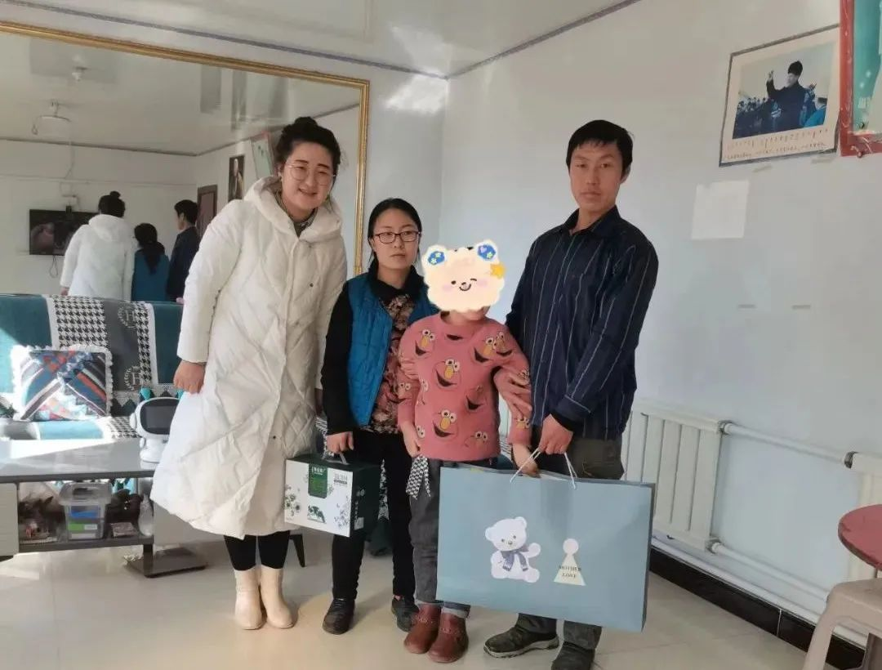

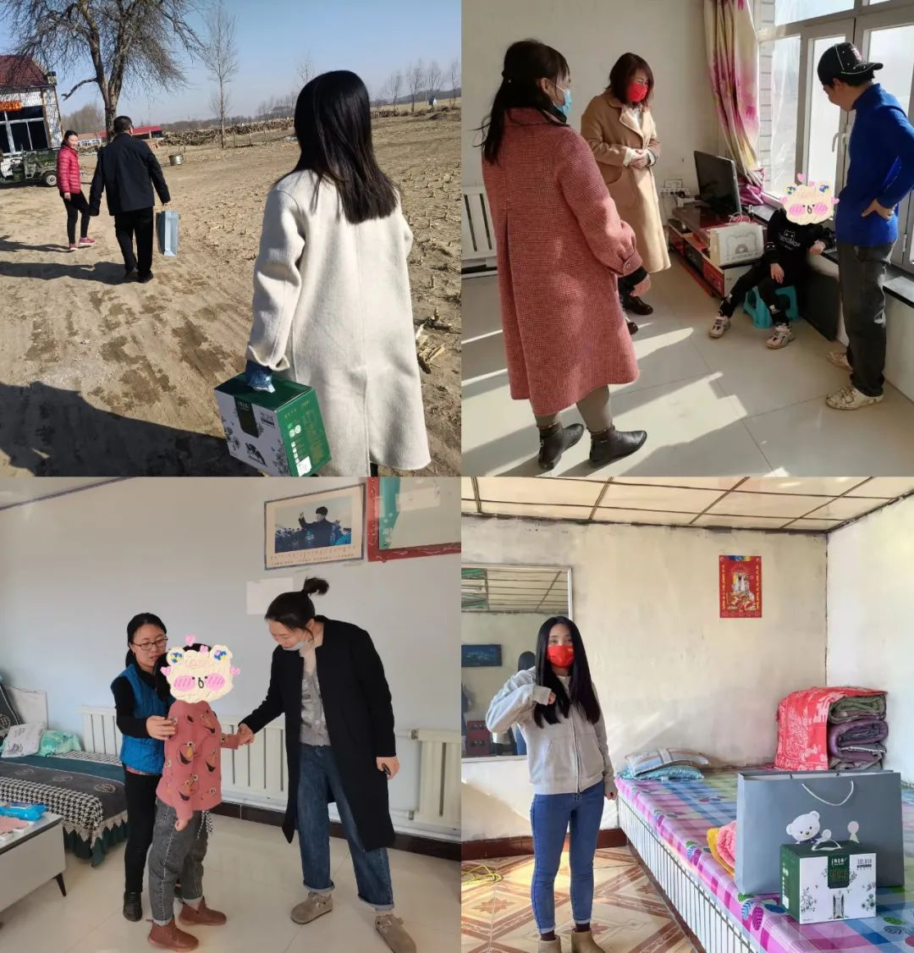

3月8日上午，黄花塔拉苏木妇联积极组织女职工干部开展“党员额吉”志愿服务活动，志愿者们一大早来到困难家庭，为孩子们送上形式多样的学习和生活用品，并细心聆听孩子们的小心愿，了解他们的学习、生活和健康状况。

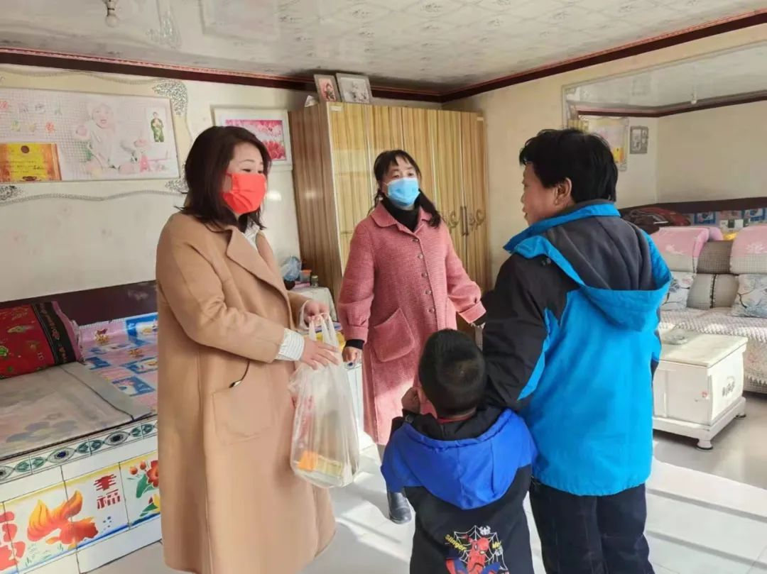

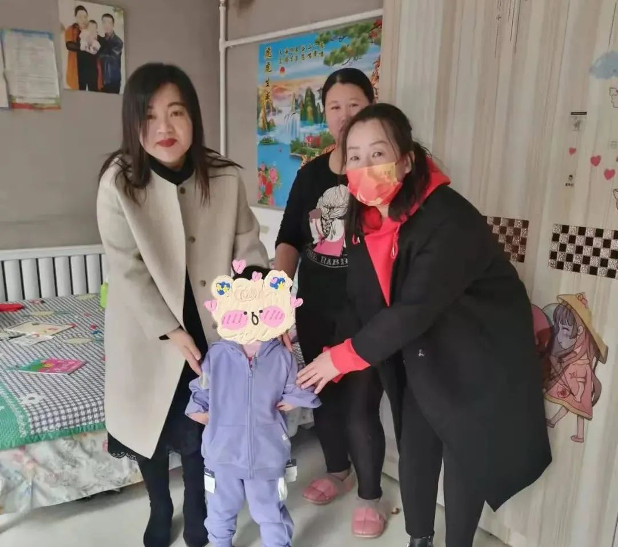

此外，“党员额吉”志愿者通过讲述身边的励志故事教育引导孩子们养成良好习惯，热爱学习、热爱生活、热爱党和国家，传承好中华民族的优良传统，在物质上给予困境儿童以帮助的同时，还给予孩子们心灵上的关怀、母亲般的陪伴和温暖，也让广大女职工干部度过了一个充满激情、愉快、有意义的节日。

为庆祝“三八”妇女节，丰富广大妇女同志的文化生活，各嘎查村组织开展“趣味扑克”比赛，大家欢聚一堂，各个战队比默契、比智慧，进行头脑风暴的同时，也充分弘扬了中华传统文化，为创建文明和谐的黄花塔拉氛围打下了坚实基础。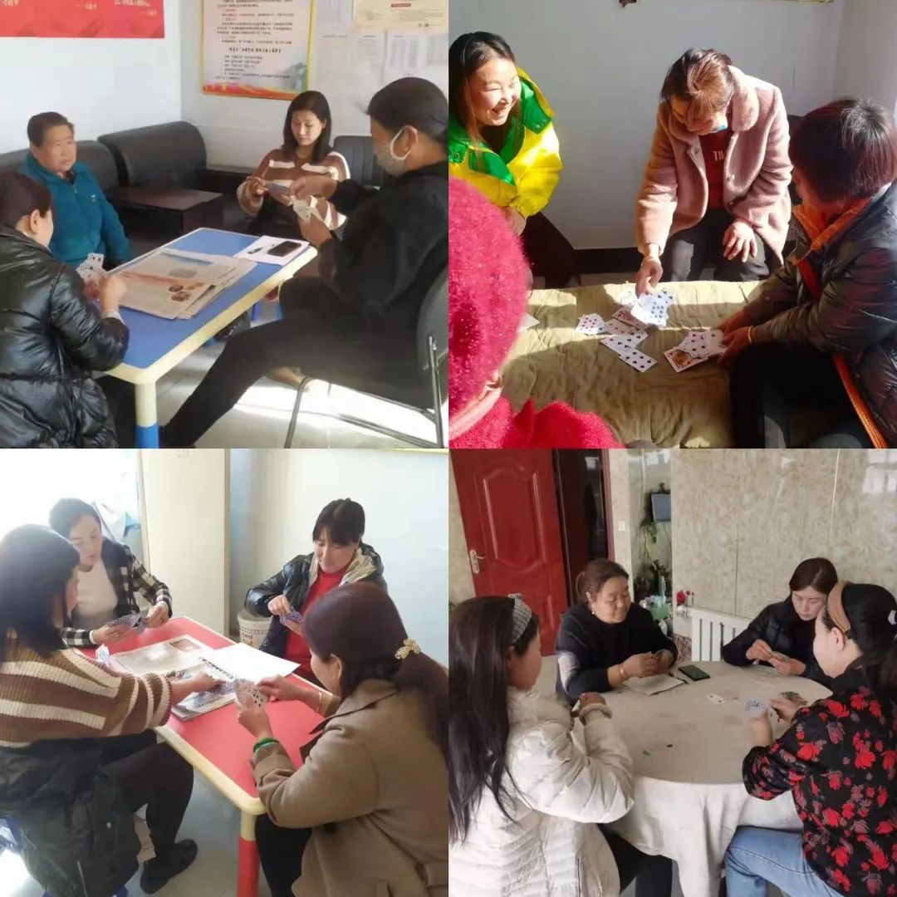  
 阳春三月，人面桃花相映红，三八佳节，巾帼奉献显风流！在三八国际妇女节来临之际，苏木辖区各嘎查村组织开展庆祝“三·八”妇女节暨表彰大会活动，现场为“孝顺家庭”、“好媳妇”、“好婆婆”等先进个人和集体颁发证书和奖品，充分展现了新时代女性昂扬向上、奋发有为的良好风貌，激励广大妇女同志更加自觉地承担尊老爱幼、孝老爱亲的重要责任，乘风破浪书写新时代的巾帼华章。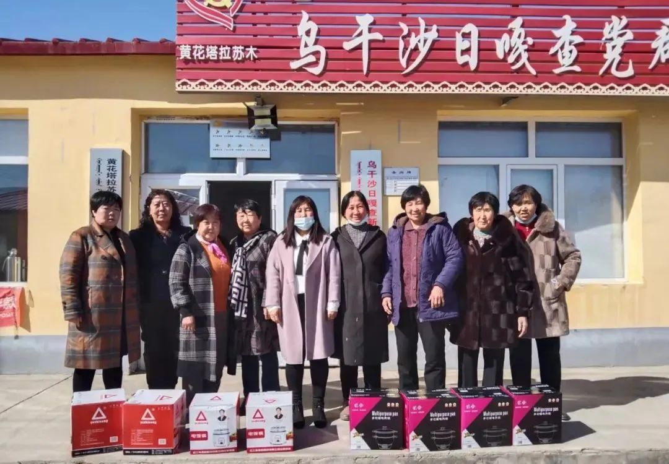

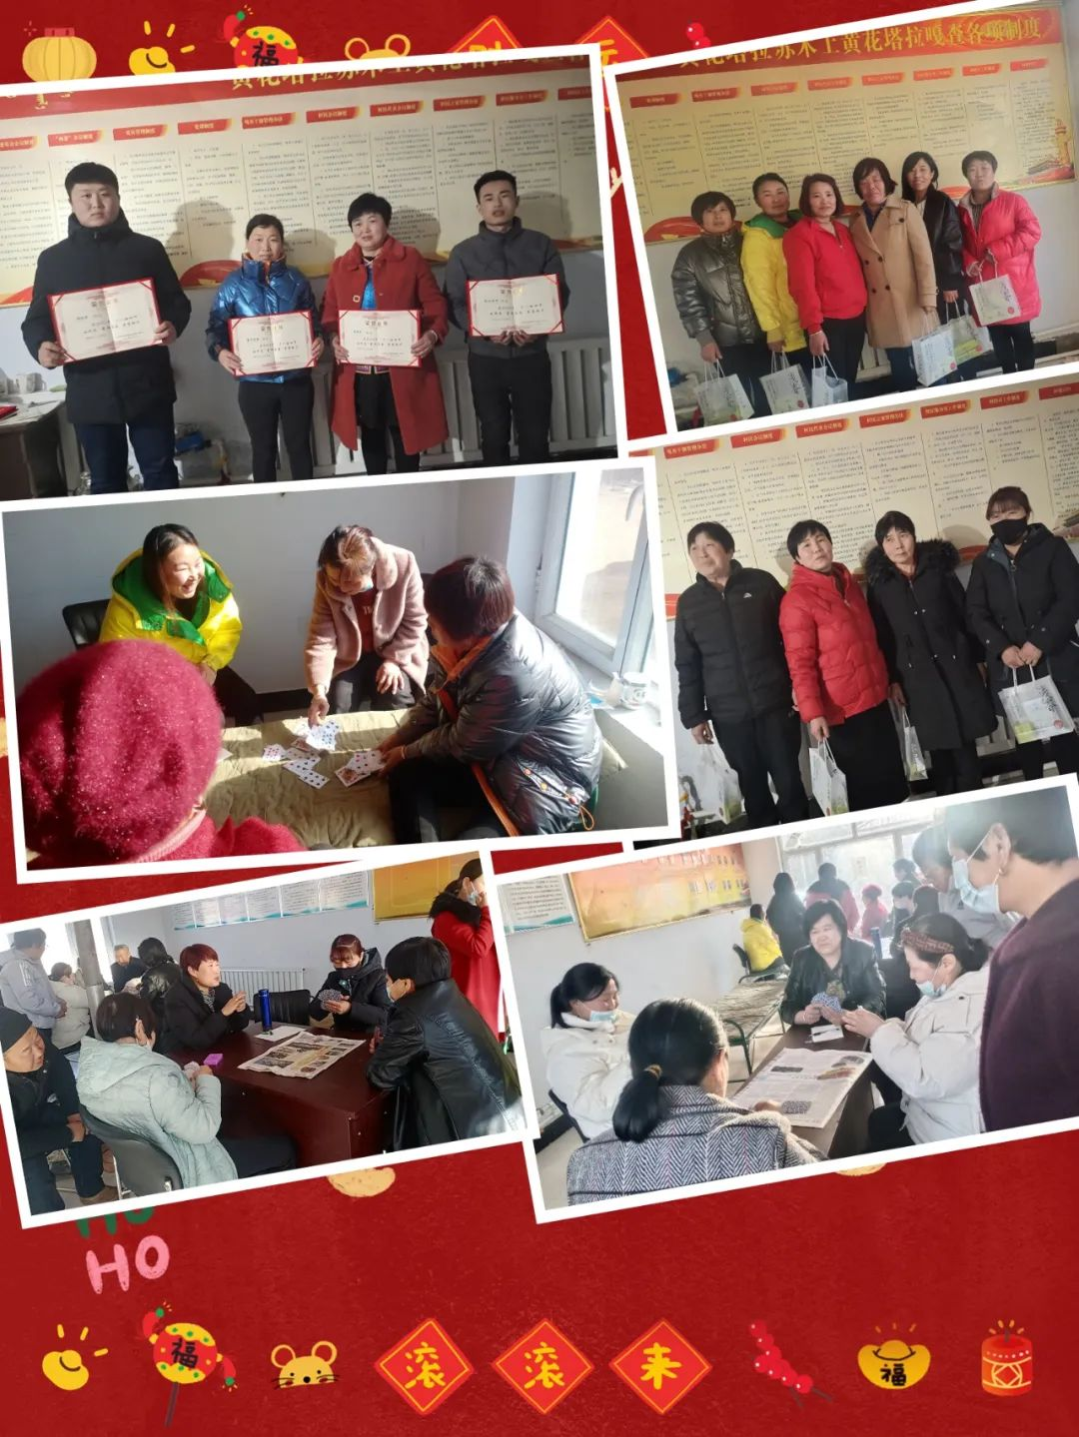

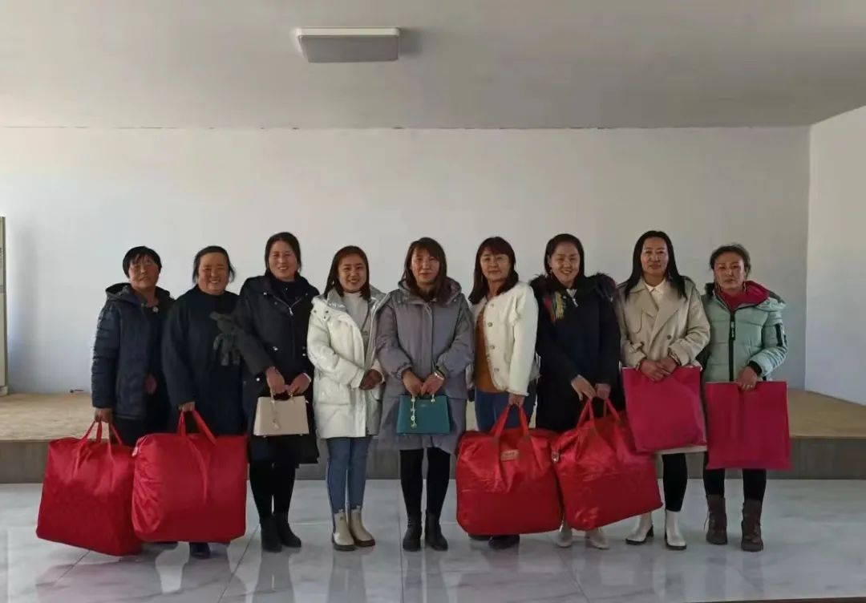

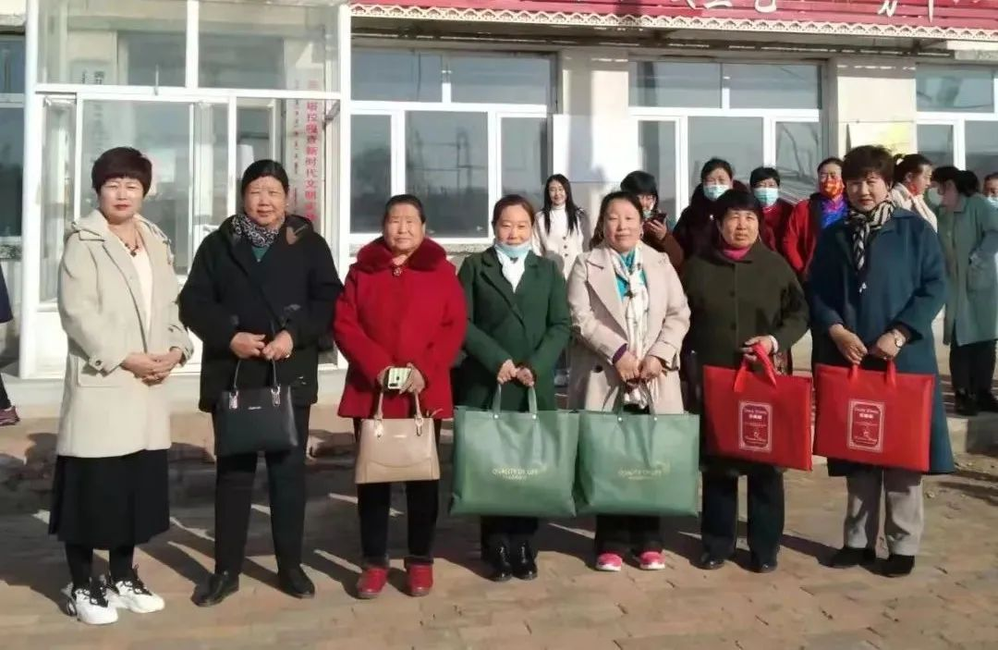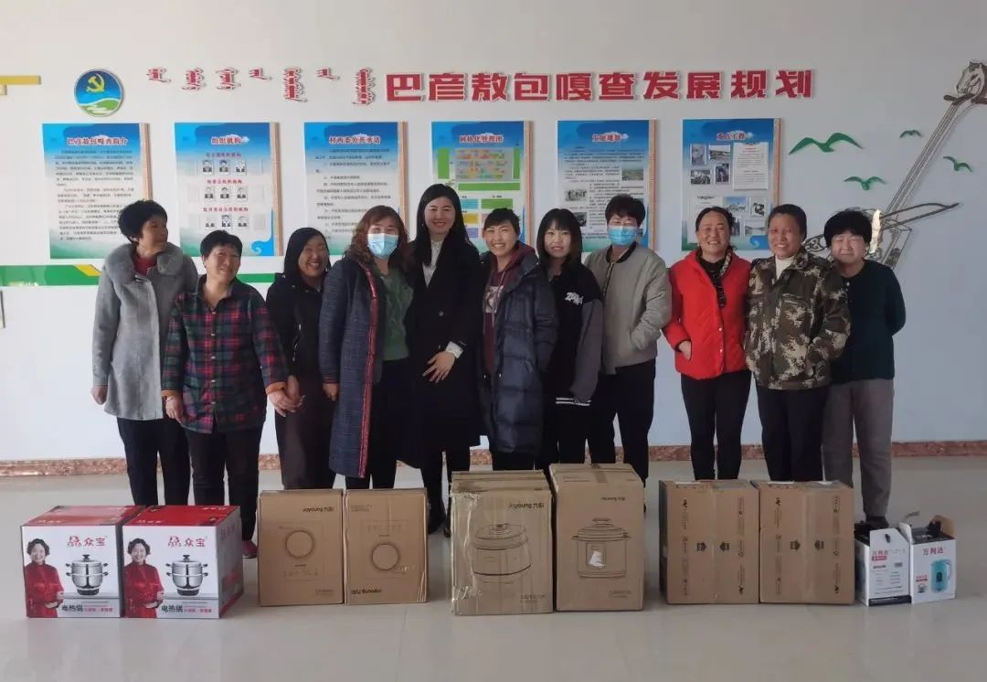  
 值此“三八妇女节”之际：黄花塔拉苏木妇联祝您三八女神节快乐！愿各位女神由内美到外！